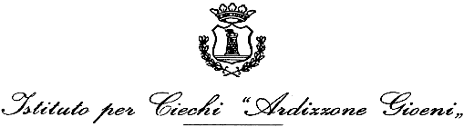

DETERMINAZIONE

N. 2 Del 07/01/2013

Oggetto: Liquidazione fattura Sidra Spa di € 1.189,76 per fornitura acqua periodo gennaio/marzo 2013.

L'anno duemilatredici, il giorno sette del mese di gennaio in Catania, presso la sede dell’Ente sita in Via Etnea n.595, il Presidente dell'Ente Prof. Gianluca Rapisarda, nell’esercizio dei suoi poteri, ai sensi dell’art.28 dello Statuto dell’Ente, con l'assistenza del Segretario Generale Dott. Gianpaolo Adonia, adotta il presente atto.

IL PRESIDENTE

Vista ed esaminata la fattura n.365375 del 10/12/2012 di € 1.189,76, presentata dalla Sidra Spa di Catania, per fornitura acqua periodo ottobre/dicembre 2012 utenza Istituto (codice utente 02797501);

Considerato che la mancata adozione del presente provvedimento potrebbe configurare mancato adempimento dei doveri d’ufficio atteso che si potrebbe instaurare un contenzioso con il creditore in questione che vedrebbe soccombente l’Ente con conseguente aggravio di spesa e danno patrimoniale per lo stesso (spese legali ed interessi);

Ritenuto, pertanto, che trattasi di provvedimento improcrastinabile ed urgente per assicurare il funzionamento ordinario dell’attività dell’Ente;

Vista la attestazione della copertura finanziaria espressa dal responsabile del settore economico-finanziario dell’Ente Rag. Salvatore Centamore;

D E T E R M I N A

1) Liquidare e pagare alla Sidra Spa di Catania la somma di € 1.189,76, per i motivi di cui in espositiva.

2) Trarre il relativo mandato di pagamento dal Cap.3 Art.4 del Bilancio di Previsione 2012 "Utenza acqua Istituto", ove esiste in atto la necessaria disponibilità.

